1. 设函数，．

（Ⅰ）求的单调区间和极值；

（Ⅱ）证明：若存在零点，则在区间上仅有一个零点．

【答案】（1）单调递减区间是，单调递增区间是；极小值；（2）证明详见解析.

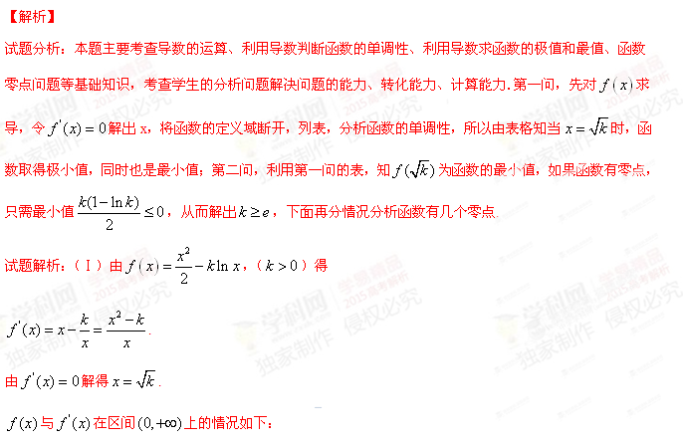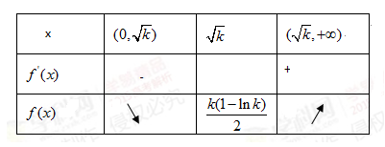

所以，的单调递减区间是，单调递增区间是；

在处取得极小值.

（Ⅱ）由（Ⅰ）知，在区间上的最小值为.

因为存在零点，所以，从而.

当时，在区间上单调递减，且，

所以是在区间上的唯一零点.

当时，在区间上单调递减，且，，

所以在区间上仅有一个零点.

综上可知，若存在零点，则在区间上仅有一个零点.

考点：导数的运算、利用导数判断函数的单调性、利用导数求函数的极值和最值、函数零点问题.

2. 已知函数．

（Ⅰ）求曲线在点处的切线方程；

（Ⅱ）求证：当时，；

（Ⅲ）设实数使得对恒成立，求的最大值．

【答案】（Ⅰ），（Ⅱ）证明见解析，（Ⅲ）的最大值为2.

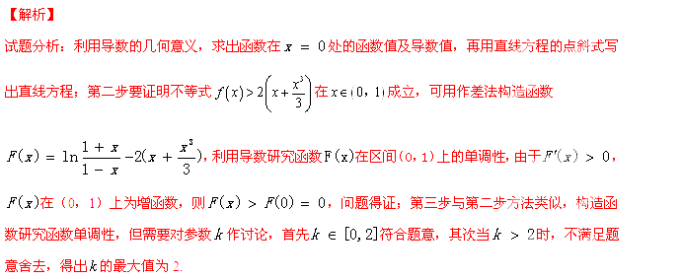试题解析：（Ⅰ），曲线在点处的切线方程为；

（Ⅱ）当时，，即不等式，对成立，设

，则，当时，，故在（0，1）上为增函数，则，因此对，

成立；

（Ⅲ）使成立，，等价于，；

，

当时，，函数在（0，1）上位增函数，，符合题意；

当时，令，

|  |  |  |  |
| --- | --- | --- | --- |
|  |  |  |  |
|  | - | 0 | + |
|  |  | 极小值 |  |

，显然不成立，

综上所述可知：的最大值为2.

考点：1.导数的几何意义；2.利用导数研究函数的单调性，证明不等式；3.含参问题讨论.

3．设函数.

（1）讨论函数内的单调性并判断有无极值，有极值时求出极值；

（2）记上的最大值D；

（3）在（2）中，取

【答案】（Ⅰ）极小值为；（Ⅱ）； （Ⅲ）1.

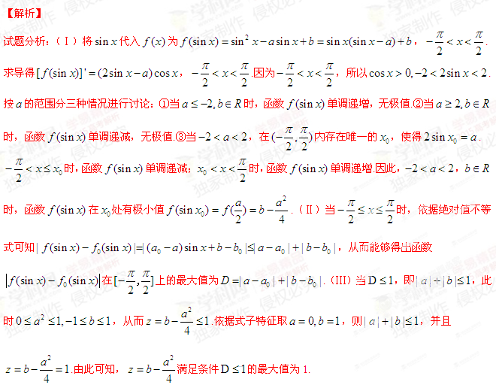试题解析：（Ⅰ），.

，.

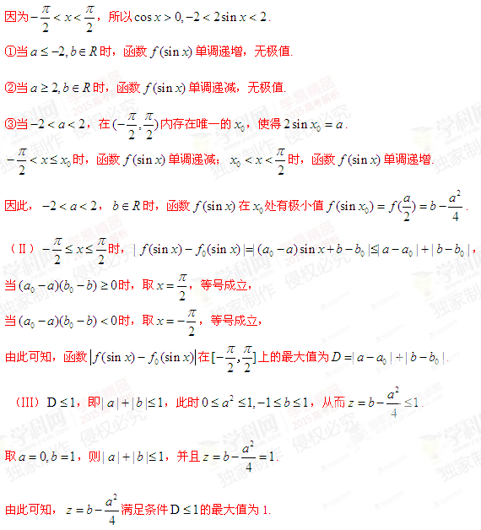

考点：1.函数的单调性、极值与最值；2.绝对值不等式的应用.